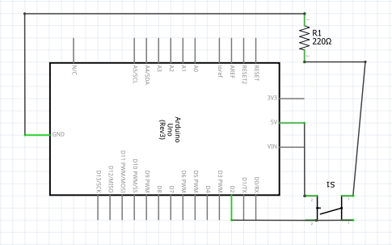

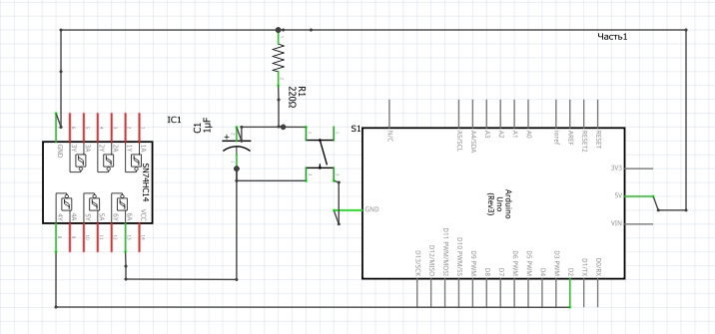

byte led=0; //Состояние светодиода

byte oldled=1; //Последнее состояние светодиода, для исключения ложных переключений

long previousMillis = 0; //Время последнего нажатия кнопки

void setup(){

pinMode(13, OUTPUT);

pinMode(2, INPUT);}

void loop(){

if(digitalRead(2)==HIGH) { //Когда нажата кнопка

//Если от предыдущего нажатия прошло больше 100 миллисекунд

if (millis() - previousMillis &amp;amp;amp;amp;gt; 100) {

//Запоминаем время первого срабатывания

previousMillis = millis();

if (led==oldled) { //Проверка, что состояние кнопки изменилось

led=!led;}}} else {

oldled=led;}

digitalWrite(13,led); //Переключаем светодиод}

